**新疆警察学院附属保安学校2024年课桌、方凳采购项目**

**一、项目信息**

项目名称：**新疆警察学院附属保安学校2024年课桌、方凳采购项目**

预算金额（元）：250920元；

项目联系人及联系方式： 潘清勇  13609927963

采购单位：新疆警察学院附属保安学校

供应商基本要求：符合《中华人民共和国政府采购法》第二十二条的规定。

**二、采购需求清单**

|  |  |  |  |
| --- | --- | --- | --- |
| 商品名称 | 参数要求 | 购买数量 | 控制金额(元) |
| 其他台、桌类 | 核心参数要求: 商品类目: 其他台、桌类;  次要参数要求:规格：1190mm*430mm*760mm，桌面：采用优质冷轧钢板板材厚度1.0mm，桌面中间加三道筋采用蜂窝纸发泡工艺,意大利木纹转印技术，鸭舌面无缝做工精细；抽屉底部采用优质0.8mm厚度冷轧钢板，桌腿采用40mm*40mm优质方管钢板厚度1.5mm所有钢材均采用国标标准钢材，漆面：采用静电喷塑，经过酸洗磷化工艺，保证产品平整无凹陷翘边，焊点无痕，无异味。要求：中标方接到甲方通知当天带投标样品到甲方指定位置，甲方按参数确认，确认后五日内完成供货，及搬楼安装并摆放好，并做一次保洁保证所有产品干净整洁整齐无滞留垃圾。 | 246张 | 172200 |
| 其他椅凳类 | 核心参数要求: 商品类目: 其他椅凳类;  规格：340mm*240mm*450mm，凳面：采用优质冷轧钢板板材厚度0.8mm，凳腿采用优质优质25mm*25mm优质方管钢板厚度1.5mm，漆面：采用静电喷塑，经过酸洗磷化工艺，保证产品平整无凹陷翘边无异味。 | 984把 | 78720 |

课桌图样：

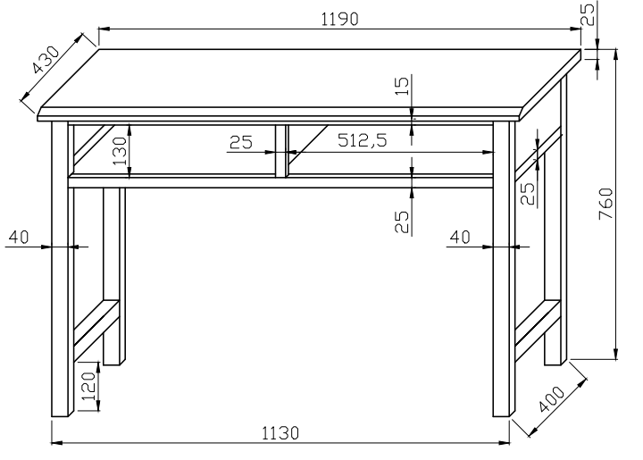

方凳图样：

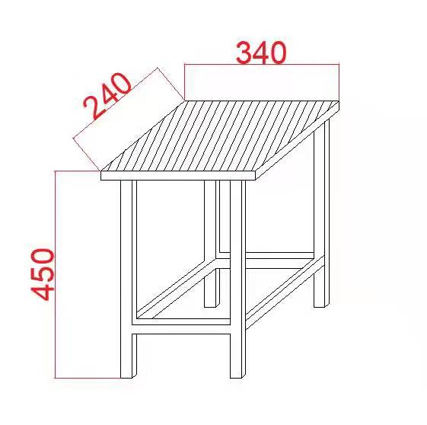

买家留言：

1：报价公司需提前与采购方电话联系，送样品至采购方指定位置，采购方验收合格后，采购方开具学校盖章的样品确定单。  
 2：按要求上传附件，否则视为无效报价。

 响应附件要求：  
（1）上传具有相应经营范围的营业执照复印件。（2）法定代表人身份证明及身份证复印件或授权委托书及被委托人身份证复印件。（3）提供参加政府采购活动前三年内，在经营活动中没有重大违法记录声明函复印件。（4）提供信用中国网站及中国政府采购网查询结果报告。（5）学校盖章的样品确定单。

1. **收货信息**

送货方式:   送货上门

送货时间:   工作日10:00至17:00

送货期限:   竞价成交后3个工作日内

送货地址：新疆维吾尔自治区乌鲁木齐市米东区开泰北路5428号 。

新疆警察学院附属保安学校

2024年7月17日